江南大学实验报告

课程名称： 计算机网络 | 年级：2018级 | 上机日期：2021.5.31
姓名： 王汝宇 | 学号：1033180317 | 班级：计科1803
实验名称：实验10RIP 协议配置 | 教师： 王晓峰 | 成绩：

一、目的及要求
（1）加深 RIP 协议原理的理解
（2）了解 RIP 实现运行机制
（3）熟悉 RIP 路由配置
（4）熟悉 RIP 路由维护

二、环境（软、硬件平台）

SecureCRT

三、内容及步骤（包括程序流程及说明）
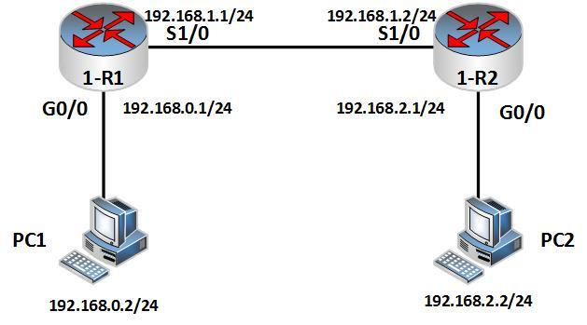

实验任务一：配置 RIPv1
本实验主要通过在路由器上配置 RIPv1 协议，达到 pc 之间能够互访的目的。通过本次实验，学生应能够掌握 RIPv1 协议的基本配置。
按照图 10-1 进行连接，并检查设备的软件版本及配置信息，确保各设备软件版本符合要求，所有配置为初始状态。如果配置不符合要求，请在用户模式下擦除设备中的配置文件，然后重启设备以使系统采用缺省的配置参数进行初始化。
步骤一：在 pc 和路由器配置 IP 地址
表 10-1 IP 地址列表
设备名称 接口 IP 地址 网关
1-R1 S1/0 192.168.1.1/24 --
G0/0 192.168.0.1/24 --
1-R2 S1/0 192.168.1.2/24 --
G0/0 192.168.2.1/24 --
PC1 192.168.0.2/24 192.168.0.1/24
PC2 192.168.2.2/24 192.168.2.1/24
配置 1-R1:
[1-R1]int S1/0
[1-R1-Serial1/0]ip ad 192.168.1.1 24
[1-R1-Serial1/0]int g 0/0
[1-R1-GigabitEthernet0/0]ip ad 192.168.0.1 24
配置 1-R2:
[1-R2]int s1/0
[1-R2-Serial1/0]ip ad 192.168.1.2 24
[1-R2-Serial1/0]int g 0/0
[1-R2-GigabitEthernet0/0]ip ad 192.168.2.1 24
按表 10-1 所示配置 IP 地址和网关。配置完成后，在 windows 下用命令查看，如下所示：
C:\Users\user>ping 192.168.0.1
正在 Ping 192.168.0.1 具有 32 字节的数据:
来自 192.168.0.1 的回复: 字节=32 时间<1ms TTL=255
来自 192.168.0.1 的回复: 字节=32 时间<1ms TTL=255
来自 192.168.0.1 的回复: 字节=32 时间<1ms TTL=255
来自 192.168.0.1 的回复: 字节=32 时间<1ms TTL=255
192.168.0.1 的 Ping 统计信息:
数据包: 已发送 = 4，已接收 = 4，丢失 = 0 (0% 丢失)，
往返行程的估计时间(以毫秒为单位):
最短 = 0ms，最长 = 0ms，平均 = 0ms
C:\Users\user>ping 192.168.2.2
正在 Ping 192.168.2.2 具有 32 字节的数据:
请求超时。
请求超时。
请求超时。
请求超时。
192.168.2.2 的 Ping 统计信息:
数据包: 已发送 = 4，已接收 = 0，丢失 = 4 (100% 丢失)，
PC 的网关返回了目的网络不可达的信息。这说明路由器没用到达目的。在路由器上查
看路由表。例如，在 1-R1 上查看路由表，如下：
[1-R1]dis ip routing-table
Destinations : 17 Routes : 17
Destination/Mask Proto Pre Cost NextHop Interface
0.0.0.0/32 Direct 0 0 127.0.0.1 InLoop0
127.0.0.0/8 Direct 0 0 127.0.0.1 InLoop0
127.0.0.0/32 Direct 0 0 127.0.0.1 InLoop0
127.0.0.1/32 Direct 0 0 127.0.0.1 InLoop0
127.255.255.255/32 Direct 0 0 127.0.0.1 InLoop0
192.168.0.0/24 Direct 0 0 192.168.0.1 GE0/0
192.168.0.0/32 Direct 0 0 192.168.0.1 GE0/0
192.168.0.1/32 Direct 0 0 127.0.0.1 InLoop0
192.168.0.255/32 Direct 0 0 192.168.0.1 GE0/0
192.168.1.0/24 Direct 0 0 192.168.1.1 S1/0
192.168.1.0/32 Direct 0 0 192.168.1.1 S1/0
192.168.1.1/32 Direct 0 0 127.0.0.1 InLoop0
192.168.1.2/32 Direct 0 0 192.168.1.2 S1/0
192.168.1.255/32 Direct 0 0 192.168.1.1 S1/0
224.0.0.0/4 Direct 0 0 0.0.0.0 NULL0
224.0.0.0/24 Direct 0 0 0.0.0.0 NULL0
255.255.255.255/32 Direct 0 0 127.0.0.1 InLoop0
可以看到，1-R1 路由表中没有到 PC2 所在网段 192.168.2.0 的路由。所以当 pc 发出到报文到 1-R1 后，1-R1 就丢弃并返回不可达信息给 PC1。我们可以在路由器上配置 RIP 协议来解决这个问题。
步骤三：启用 RIP 协议
[1-R1]rip
[1-R1-rip-1]network 192.168.0.0
[1-R1-rip-1]network 192.168.1.0
[1-R2]rip
[1-R2-rip-1]network 192.168.1.0
[1-R2-rip-1]network 192.168.2.0
配置完成后，在 1-R1 路由器上查看路由表。如下：
[1-R1]dis ip routing-table
Destinations : 18 Routes : 18
Destination/Mask Proto Pre Cost NextHop Interface
0.0.0.0/32 Direct 0 0 127.0.0.1 InLoop0
127.0.0.0/8 Direct 0 0 127.0.0.1 InLoop0
127.0.0.0/32 Direct 0 0 127.0.0.1 InLoop0
127.0.0.1/32 Direct 0 0 127.0.0.1 InLoop0
127.255.255.255/32 Direct 0 0 127.0.0.1 InLoop0
192.168.0.0/24 Direct 0 0 192.168.0.1 GE0/0
192.168.0.0/32 Direct 0 0 192.168.0.1 GE0/0
192.168.0.1/32 Direct 0 0 127.0.0.1 InLoop0
192.168.0.255/32 Direct 0 0 192.168.0.1 GE0/0
192.168.1.0/24 Direct 0 0 192.168.1.1 S1/0
192.168.1.0/32 Direct 0 0 192.168.1.1 S1/0
192.168.1.1/32 Direct 0 0 127.0.0.1 InLoop0
192.168.1.2/32 Direct 0 0 192.168.1.2 S1/0
192.168.1.255/32 Direct 0 0 192.168.1.1 S1/0
192.168.2.0/24 RIP 100 1 192.168.1.2 S1/0
224.0.0.0/4 Direct 0 0 0.0.0.0 NULL0
224.0.0.0/24 Direct 0 0 0.0.0.0 NULL0
255.255.255.255/32 Direct 0 0 127.0.0.1 InLoop0
可以看到路由表中有到目的网络 192.168.2.0/24 的路由，这个路由是通过 RIP 学习到的。
然后再测试 pc 间的可达性。如下：
C:\Users\user>ping 192.168.2.2
正在 Ping 192.168.2.2 具有 32 字节的数据:
来自 192.168.2.2 的回复: 字节=32 时间=18ms TTL=126
来自 192.168.2.2 的回复: 字节=32 时间=18ms TTL=126
来自 192.168.2.2 的回复: 字节=32 时间=18ms TTL=126
来自 192.168.2.2 的回复: 字节=32 时间=18ms TTL=126
192.168.2.2 的 Ping 统计信息:
数据包: 已发送 = 4，已接收 = 4，丢失 = 0 (0% 丢失)，
往返行程的估计时间(以毫秒为单位):
最短 = 18ms，最长 = 18ms，平均 = 18ms
步骤四：查看 RIP 的运行状态
[1-R1]dis rip
Public VPN-instance name:
RIP process: 1
RIP version: 1
Preference: 100
Checkzero: Enabled
Default cost: 0
Summary: Enabled
Host routes: Enabled
Maximum number of load balanced routes: 32
Update time : 30 secs Timeout time : 180 secs
Suppress time : 120 secs Garbage-collect time : 120 secs
Update output delay: 20(ms) Output count: 3
Silent interfaces: None
Default routes: Disabled
Verify-source: Enabled
Networks:
192.168.0.0 192.168.1.0
Configured peers: None
Triggered updates sent: 2
Number of routes changes: 3
Number of replies to queries: 1
从以上输出信息可知，目前路由器运行的是 RIP v1，自动聚合功能是打开；路由更新
周期（update time）是 30 秒，network 命令所指定的网段是 192.168.1.0，192.168.0.0。
打开 RIP 的 debugging，观察 RIP 收发协议报文的情况。
<1-R1>terminal debugging
The current terminal is enabled to display debugging logs.
<1-R1>debugging rip 1 packet
<1-R1>*Dec 7 09:58:59:565 2015 1-R1 RIP/7/RIPDEBUG: RIP 1 : Sending response on
interface GigabitEthernet0/0 from 192.168.0.1 to 255.255.255.255
*Dec 7 09:58:59:565 2015 1-R1 RIP/7/RIPDEBUG: Packet: version 1, cmd response,length 44
*Dec 7 09:58:59:565 2015 1-R1 RIP/7/RIPDEBUG: AFI 2, destination 192.168.1.0,cost 1
*Dec 7 09:58:59:566 2015 1-R1 RIP/7/RIPDEBUG: AFI 2, destination 192.168.2.0,cost 2
*Dec 7 09:58:59:566 2015 1-R1 RIP/7/RIPDEBUG: RIP 1 : Sending response on interface
Serial1/0 from 192.168.1.1 to 255.255.255.255
*Dec 7 09:58:59:566 2015 1-R1 RIP/7/RIPDEBUG: Packet: version 1, cmd response,length 24
*Dec 7 09:58:59:566 2015 1-R1 RIP/7/RIPDEBUG: AFI 2, destination 192.168.0.0,cost 1
*Dec 7 09:59:00:005 2015 1-R1 RIP/7/RIPDEBUG: RIP 1 : Receiving response from
192.168.1.2 on Serial1/0
*Dec 7 09:59:00:006 2015 1-R1 RIP/7/RIPDEBUG: Packet: version 1, cmd response,length 24
*Dec 7 09:59:00:006 2015 1-R1 RIP/7/RIPDEBUG: AFI 2, destination 192.168.2.0,cost 1
结束实验后关闭 debugging 信息。
<1-R1>undo terminal debugging
四、运行结果

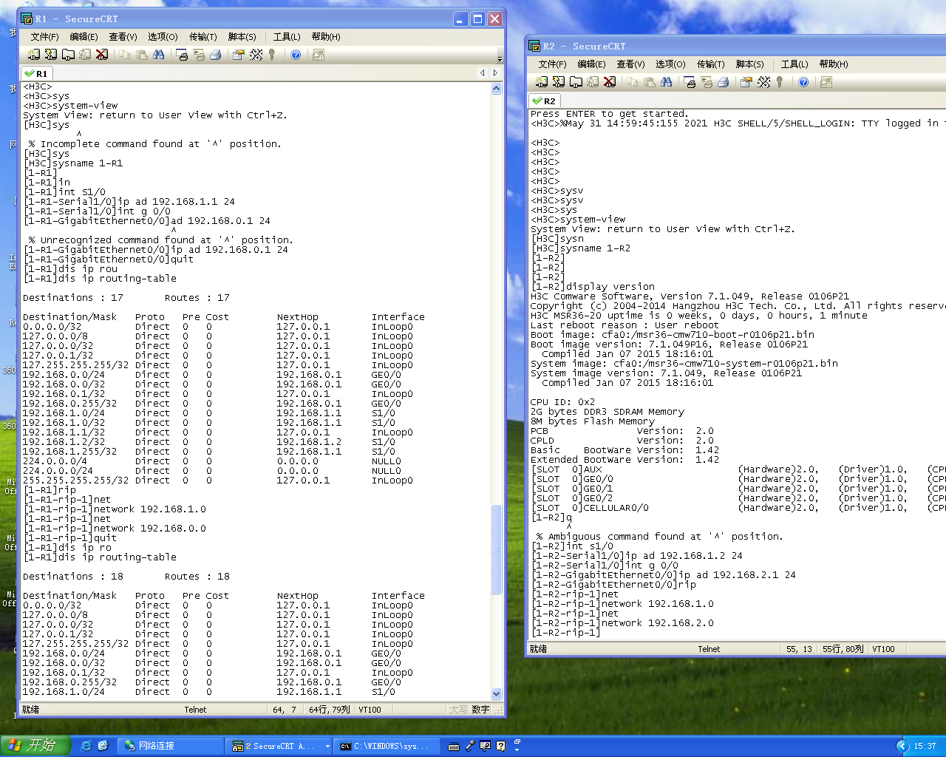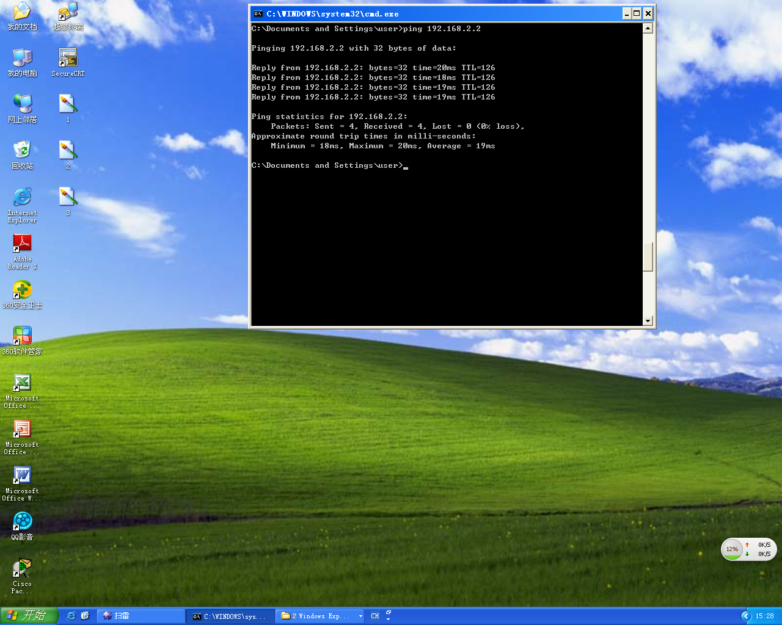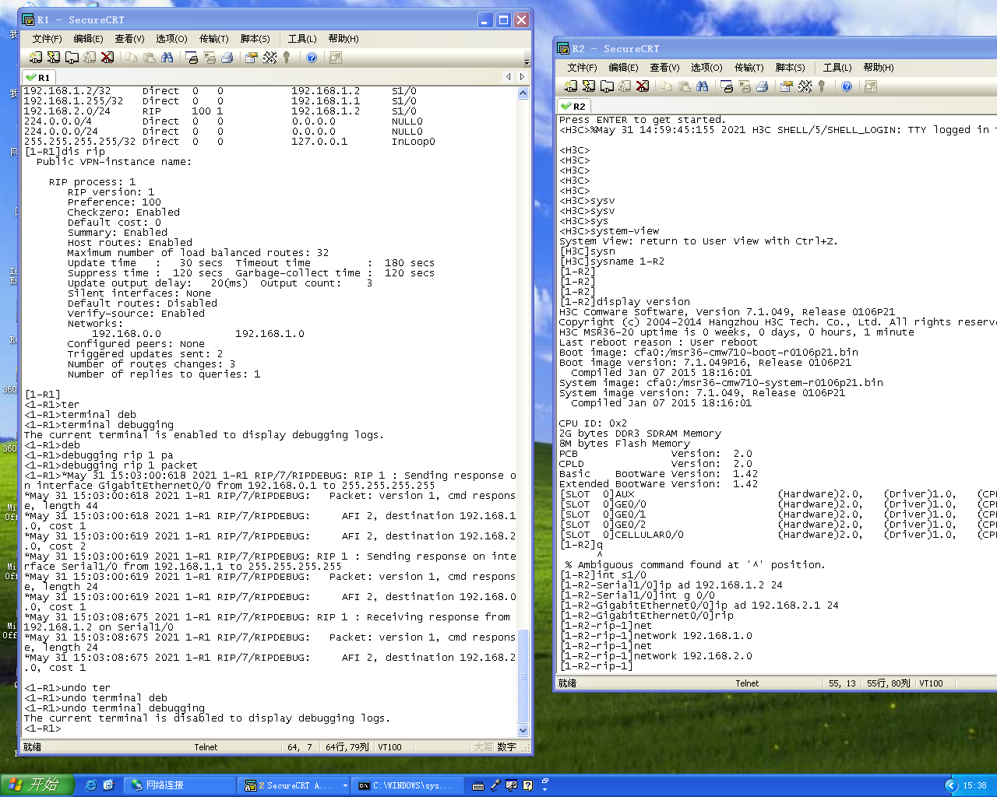

五、问题及心得
通过本次实验，我加深了 RIP 协议原理的理解，了解了 RIP 实现运行机制，熟悉了 RIP 路由配置，熟悉了 RIP 路由维护。

